**Szakképesítés neve:** **737/19T Szoftverfejlesztő képzés**

**OKJ száma:** **54 213 05**

SZAKDOLGOZAT

IMM (INDUSTRY MANUFACTURING MANAGER)

**Hidvégi Anikó Zeke Róbert**

Témavezető Tanuló

**Győr, 2021.**

# Bevezető

Az IMM (Industry Manufacturing Manager) egy kezdetleges Ipar 4.0 rendszer. Az elnevezés ötlete egy másik, szintén Ipar 4.0 szoftver nevéből ered. Ez a szoftver pedig a MES(Manufacturing Execution System). Jelenlegi munkahelyemen egy vállalatiránytási rendszer használata a főbb feladatom. Ismerem ennek a rendszernek a gyengéit, hiányosságait. Szeretnék egy olyan rendszert megalkotni ami figyelembe veszi az összes felhasználói igényt, pontosan ezért minden személyre szabható, illetve az adott felhasználói szintekhez rendelt felhasználók csak a számukra szükséges menüpontokat(modulokat) lássák, ezzel könnyítve nekik a programban való munkát.

## Informatikai háttér

A bemutatott szoftver SQLite3 adatbázist használ. Nem szerettem volna eltérni ettől mert ezt tanultuk. Az SQLite3 előnye, hogy csak a projektben kell hozzáadni kiterjesztésként illetve a megfelelő adatbázis kapcsolat beállításával könnyedén lehet használni a programot. Így segítve az új telepítések gördülékenységét.  
Nagyobb környezetben való tesztelésre vagy futásra már Microsoft SQL adatbázist használtam volna. (Erről bővebben a szakdolgozat TOVÁBBFEJLESZTÉS című fejezetében olvashat!)

# A program általános specifikációja

A program fejlesztésének fő célja az volt, hogy egy vállalat az IMM használatával költséghatékonyan, áttekinthetően tudja kezelni a gyártását, amikor már kinőték az egyéb programok használatát (például Excel). A főbb modulok így a Termék modul, Gép modul, Raktár modul, Felhasználó modul és a Gyártás modul.

## Termék modul

A termék modul felelős egy új termék hozzáadásáért, ennek kezeléséért. Itt megadhatjuk, hogy a termék minimum gyártási mennyisége mennyi legyen illetve, hogy a csomagolási mennyisége mennyi legyen. Ennek köszönhetően, ha a későbbiekben hozzáadunk új megrendelést a Gyártási modulon keresztül akkor ezeket az adatokat kiolvasva hozza létre a gyártási oldalt.

## Gyártás modul

A gyártási modulon az összes gyártást tudjuk kezelni. Így akár a program használatától elkezdve az összes elkészült/folyamatban lévő gyártásunkat meg tudjuk tekinteni. Ezekről információkat kapunk, amikből kiderül, hogy melyik felhasználó melyik terméket gyártotta le melyik gépen, illetve mikor. Még mélyebre tekintve azt is kideríthetjük, hogy melyik dobozt melyik felhasználó csomagolta le.

## Gép modul

A gép kezelés modulban gépeket vihetünk fel, amikre egyéb adatokat is felvihetünk. Az egyik fontos adat a paraméterek kezelése. Itt a gépek lépéseit/állomásait tudjuk felvinni és minden állomásra külön paramétereket és paraméter értékeket vihetünk fel. Így ha egy terméknél már más paraméterekkel tud megfelelően működni a gép akkor azt a paraméter a programon belül is jelezhetjük, hogy a paraméter változott. Ennek köszönhetően a későbbiekben könnyebb visszakeresni a jó paramétert. Felhasználókat rendelhetünk a gépekhez, ekkor a felhasználók az adott gépeken lesznek nyilvántartva, mint gépkezelők/operátorok.

## Raktár modul

A raktár modulban az egész raktári egységet kezelni tudjuk. Könnyen kikereshetők a termékek a raktáron belül. Lokációkat tudunk felvinni a raktárokhoz amivel a fontosabb szűréseket is könnyen el lehet végezni.

## Felhasználó modul

A felhasználó modul segítségével különböző jogosultságokat társíthatunk a felvitt felhasználókhoz. Ezeknek a jogosultságoknak a segítségével az felhasználók csak a számukra szükséges részeket tudják kezelni a programból, így elkerülve az esetleges felhasználói hibákat. Minden nyomon követhető, aminek köszönhetően vissza lehet nézni melyik felhasználó mikor-mit csinált.

# Rendszerkövetelmények

## Hardver követelmények (minimum)

* Processzor: 1 GHz
* Memória: 512 MB
* Lemezterület: 5 GB

## Szoftver követelmények

* Operációs rendszer: Windows 10 (verzió 1803, vagy újabb)
* Adatbázis kezelő: SQLite3
* Fejlesztő eszköz: Visual Studio 2019 Community Edition C#
* Keretrendszer: .Net Framework 4.7.2

# A program telepítése

A mellékelt adathordozó eszközön lévő fájlokat másoljuk át a saját gépünkre. Minden ami a szükséges programok mappán kívül található azt elég csak átmásolni. Fontos, hogy az IMM.exe alkalmazásnak írnia kell a számítógép „AppData/Local” mappájába. Erre azért van szükség, mert program számítógépspecifikus beállítások használ. Ez azt jelenti, hogy amennyire gépre fel lesz másolva a program annyi gépen egyéni beállításokat lehet majd elmenteni. 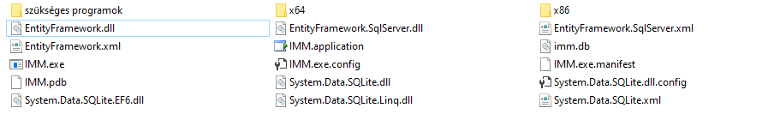

* *1. kép. Az adathordozó* *eszközön szereplő fájlok és mappák)*

Miután sikeresen átmásoltuk a szükséges fájlokat, elkezdhetjük telepíteni a fontosabb szoftvereket amiket a szükséges programok mappában találunk az adathordozó eszközön. A mappában található a program futtatásához nélkülözhetetlen. NetFramework 4.7.2-es verziója, ami a program keretrendszere. Indítsuk el a „netFramework472.exe” telepítőfájlt. Ha Windows 10-es operációs rendszerünk van, akkor nagy a valószínüsége, hogy a keretrendszer már frissebb verzióval van telepítve, mert ezt automatikusan frissíti a windows. Ilyenkor ki lehet hagyni ennek a szoftvernek a telepítését, mert a frisebb verziójú keretrendszerrel is hibátlanul fog működni a program.

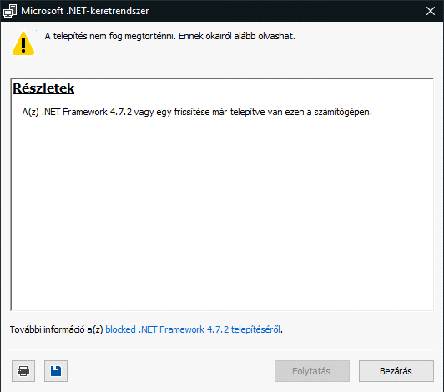

*(2. Kép. Keretrendszer már frissítve van a Windows 10-es operációs rendszeren)*

Ha még nincsen telepítve a 4.7.2-es verziójú keretrendszer, akkor telepítsük fel. A licenc feltételek elfogadása után a telepítő feltelepíti a szükséges fájlokat. Ezután a program futtatható. Az adatbázis kezeléséhez szükséges szoftver is a mappában található, aminek a neve „SQLiteStudio-3.2.1.zip” tömörített állomány. Ehhez egy tömörített állomány kezelő szoftverre van szükség, ami szintén a mappában található. Válasszuk ki a nekünk szükséges 32 vagy 64 bites telepítőfájlt, aminek a neve „wrar591hu32bit.exe” vagy „wrar591hu64bit.exe”. Egyszerűen a telepítés helyének megadása után a tovább gombra nyomva elkezdi a telepítést.

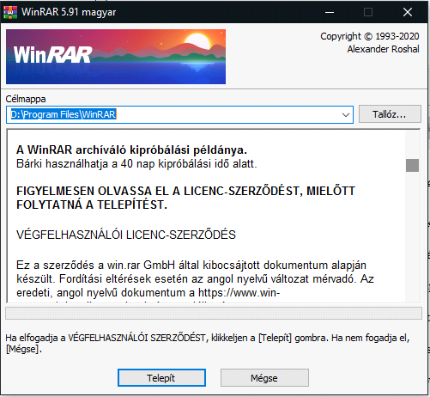

*(3. kép. WinRAR 5.91 telepítési kezdőképernyője.)*

A telepítés befejezésével a mappában található adatbázis kezelő programot csak ki kell csomagolni egy általunk választott mappába. Ehhez kattintsunk rá jobb egérgombbal a „SQLiteStudio-3.2.1.zip” nevű tömörített állományra és a legördülő listában válasszuk ki a „fájlok kicsomagolása” lehetőséget.

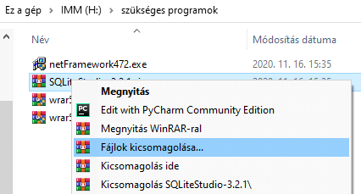

*(4. kép. Tömörített állomány kicsomagolása)*

Ezután válasszuk ki, hogy melyik mappába szeretnénk kicsomagolni a programot és nyomjunk rá az „ok” gombra. Ezzel kicsomagoltuk a programot.

# A program használatának részletes leírása

## Bejelentkezés

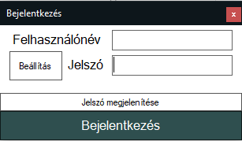

*(5. kép. Első bejelentkezés ablaka)*

Az „IMM.exe” ,azaz a program indításával mindig a bejelentkező képernyő fogad minket. Az első indításnál üres lesz a felhasználónév szövegmező, majd a későbbi indításoknál az előző bejelentkezésből eltárolt felhasználónév lesz megjelenítve, ezzel könnyítve a bejelentkezés folyamatát.

Alapértelmezett adminisztrátori fiók bejelentkezési adatai:

* Felhasználónév: admin
* Jelszó: admin

## Adatbázis kapcsolat beállítása

Bejelentkezés előtt egy üzenet fogad minket „Alapértelmezett lett az adatbázis kapcsolat!” ez azt jelenti, hogy a program gyökérkönyvtárjában lévő „imm.db” adatbázis fájlt fogja használni a program. Ha ezt mi máshová szeretnénk menteni, akkor másoljuk át akármelyik mappába ahova szeretnénk. Ezután a „Beállítás” gombra kattintva kikereshetjük az adatbázis fájlt. Így a program elmenti a beállításaiba. Ezt annyi rendszeren el kell végeznünk amennyire fel van telepítve a program, így elkerülve a különböző adatbázisok használatát.

## Fő ablak

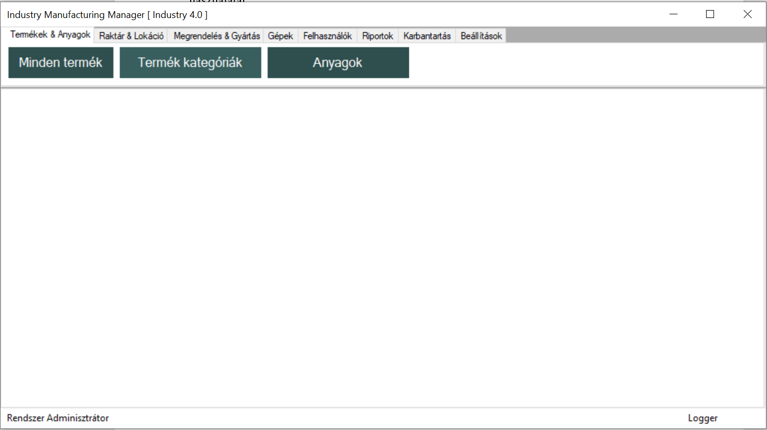

*(6. kép. Fő ablak kinézete)*

Sikeres bejelentkezés után, a jogosultsági szintünktől függően látjuk a fő ablakunkat. Például az adminisztrátor minden gombot, menüpontot, felhasználót látni fog, ezzel szemben egy operátor csak a számára szükséges dolgokat. Ezen felül mindenki látja az aktuálisan bejelentkezett személy nevét (bal alsó sarok) illetve a „Logger” státuszát (jobb alsó sarok), amelyre bal egérgombbal kattintva meg is nyílik a mappája amiben böngészhetünk a loggolt adatokban. A főbb modulok megnyitásakor a programon belüli új ablak automatikusan megnyitódik és kezelhetővé válik. Akár az összes főbb modul ablakát meg tudjuk nyitni egyszerre ahogy ez a „*7. kép. Minden modul megnyitva*” képen láthatjuk. Ezzel hatékonyabbá tehetjük a többmodulos munkavégzést. Ha egy már megnyitott modulon módosítunk egy olyan adatot ami egy másik már megnyitott modulon található, akkor az automatikusan frissülni fog minden gond nélkül. Biztonság kedvéért egy „Frissítés” gomb található az összes modul felső részén.

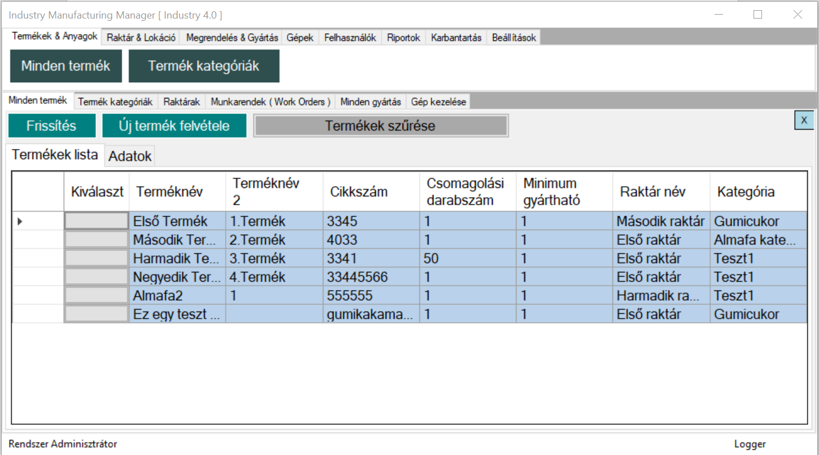

*(7. kép. Minden modul megnyitva)*

## Termék modul

### Minden termék gomb

A „Termékek & Anyagok” menügombra kattintva kezelhetjük a termékeinket és ezek kategóriáit. Amíg nincsen felvéve a rendszerünkbe termék kategória és raktár addig terméket se tudunk felvinni, mert nem tudjuk mihez hozzárendelni. (Raktár hozzáadásához bővebben a „Raktár modul” fejezetben olvashatsz!) A „Minden termék” gombra kattintva megjelennek a jelenleg rendszerünkbe már felvitt termékek. Itt az első oszlopban („Kiválaszt” oszlop) található gombra kattintva megnyílik a termék adatlapja. Ezen az oldalon tudjuk módosítani a kiválasztott terméket. Ha semmilyen terméket nem választunk ki és manuálisan kattintunk rá az „Adatok” menügombra, akkor úgy is egy új terméket fogunk tudni hozzáadni pont úgy, mint az „Új termék felvétele” gombra történő kattintáskor. A termékek adatlapján minden írásvédett az esetleges belegépelések elkerülése végett. Ennek feloldásához rá kell nyomni a „Módosítás” gombra, ami után a „Mentés” gomb is megjelenik. Egészen addig, amíg a mentés gombra nem kattintunk rá nem fogja a program elmenteni az általunk végrehajtott módosításokat. A „Módosítás” gomb lenyomása után is maradnak írásvédett mezőink, mint például az „ID” mező. Ezeket a mezőket nem lehet módosítani. Találhatóak itt lenyíló mezők is, amik segítségével a többi modulba felvitt adatokat tudjuk kiválasztani. Ha a lenyíló mezőink üresek, akkor a többi modulba kell felvinnünk adatokat, hogy itt meg is jelenjenek.

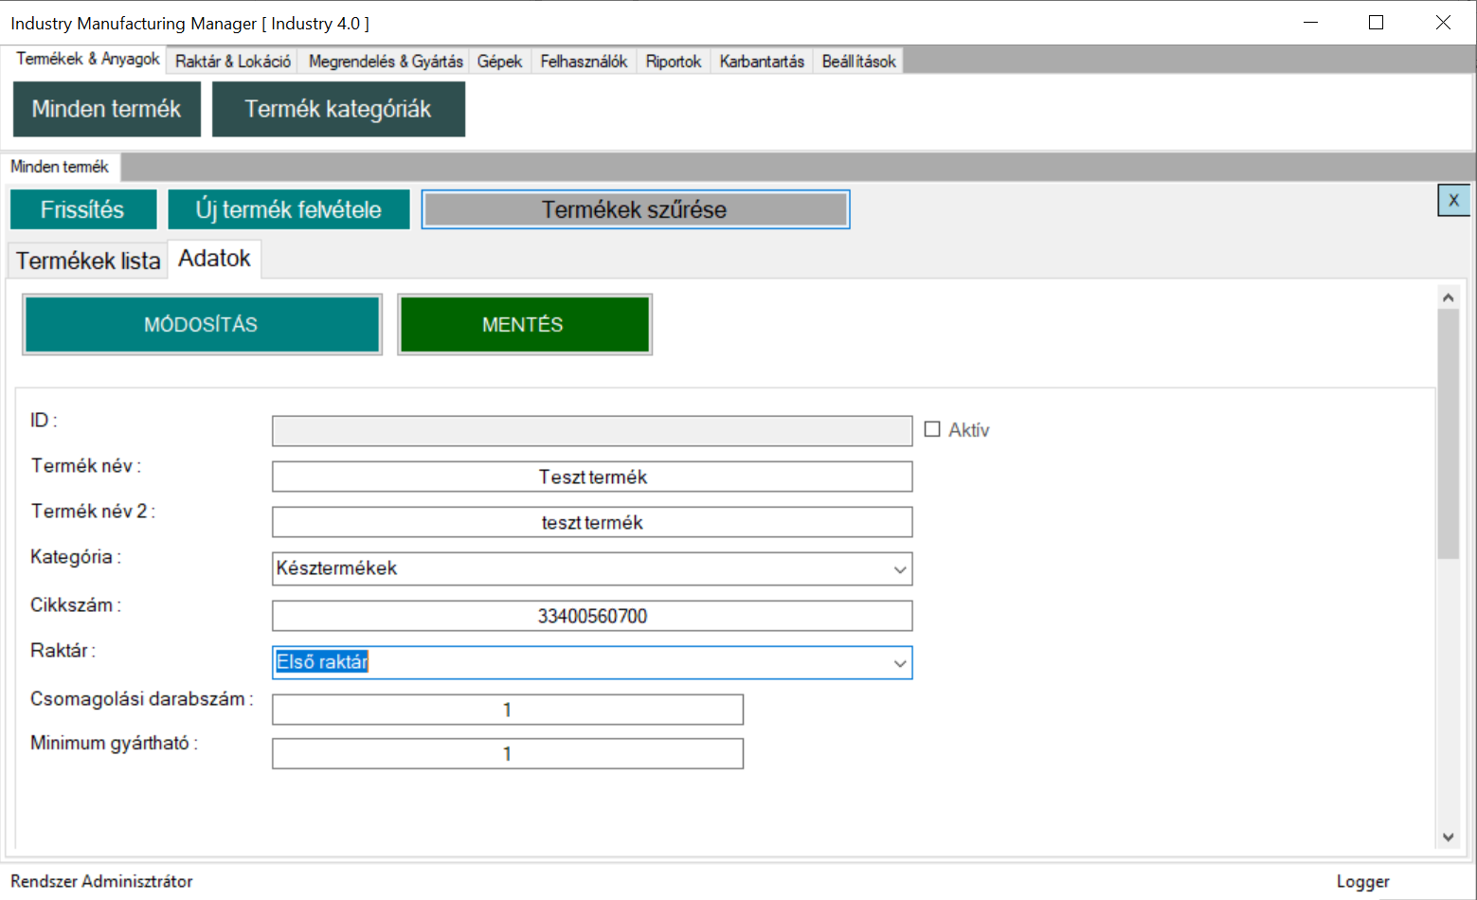

*(8. Kép. Termék adatlapja oldal/Új termék hozzáadása)*

A „8. Kép. Termék adatlapja oldal/Új termék hozzáadása” képen látható, hogy melyek a módosítható és nem módosítható szöveg mezők/lenyíló menük.

* Termék név: Itt tudjuk megadni a termék nevét. Mindenhol így fog megjelenni a termék.
* Termék név 2: Jobb szűrési lehetőséget biztosít egyes moduloknál, ha lenne két ugyan olyan nevű termékünk.
* Kategória: A Termékekre felvitt kategóriákat tudjuk itt kiválasztani. A kategóriákhoz hozzá vannak rendelve a gyártó gépek, így fontos olyan kategóriát kiválasztani a termékhez, amelyre a gép is hozzá van rendelve.
* Cikkszám: Minden terméknek egyedi cikkszámnak kell lennie. Nem enged a program kettő ugyan olyan cikkszámú terméket felvenni.
* Raktár: Meg kell adni, hogy gyártás után a terméket melyik raktárra fogjuk eltárolni.
* Csomagolási darabszám: Egy dobozba kerülő termék mennyisége.
* Minimum gyártható: A minimum gyártásba vehető mennyiség.

Ezeknek az adatoknak a kitöltése kötelező és addig nem tudjuk elmenteni az újonnan felvitt terméket amíg ezeket nem töltjük ki.

### Termék Kategóriák gomb

A „Termék Kategóriák” gombra nyomva megnyílik a termékekre felvitt kategóriák Fa nézete. Ha a kategória neve mellett látható egy „+”-jel, akkor a kategóriára van felvéve gyártó gép. Ha nincs ilyen jel a kategória neve mellett, akkor nincs felvéve gyártó gép, mind a kettő esetben van lehetőségünk hozzáadni gyártó gépeket, illetve a meglévőket eltávolítani. Ebben menüben tudjuk megadni, hogy az adott kategóriákat melyik gépek tudják gyártani.